МИНИСТЕРСТВО ОБРАЗОВАНИЯ И НАУКИ РОССИЙСКОЙ ФЕДЕРАЦИИ

Федеральное государственное бюджетное образовательное учреждение высшего образования

**«КУБАНСКИЙ ГОСУДАРСТВЕННЫЙ УНИВЕРСИТЕТ»**

**(ФГБОУ ВО «КУБГУ»)**

**Факультет компьютерных технологий и прикладной математики**

**Кафедра вычислительных технологий**

**Отчет**

**по лабораторной работе № по курсу**

**«НЕЙРОСЕТЕВЫЕ И НЕЧЕТКИЕ МОДЕЛИ»**

Работу выполнил

Студент 49 группы

Иванова В. А

Преподаватель:

Крамаренко А. А.

Краснодар

2024

**Цель работы:** методы представления результатов экспертиз, метод парных сравнений, метод ранговой корреляции, решение задач на MATLAB.

**Ход работы:**

**Задание №1**. Используя метод парных сравнений, сравнить важность критериев для выбора контрагентов, поставляющих зерно на комбинат хлебопродуктов. По результатам ранжирования критериев экспертом сформировать матрицу парных сравнений, проведя три итерации, найти итерированную силу критерия и оценить значимость принятых критериев.

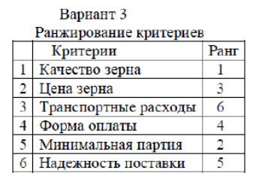  
Рисунок 1 – Условия для выполнения задачи

Определяем текущие критерии, их ранги и переходим к созданию матрицы парных сравнений. Для этого находим количество критериев и формируем, соразмерный текущему, массив нулей.

Теперь формируем саму матрицу: сравниваем критерии и для каждого составляем отношения

$a_{ji}=1/a_{ij}$*, $a_{ii}=1$,*

где aij – отношение критерия i к критерию j.

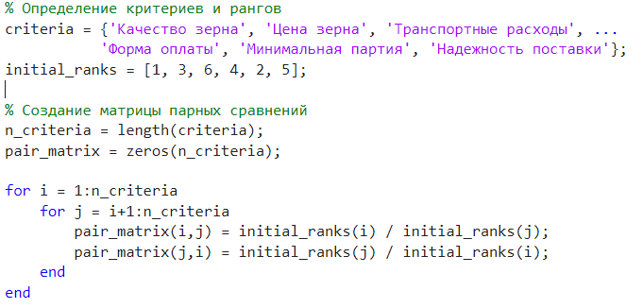  
Рисунок 2 – Построение матрицы парных сравнений

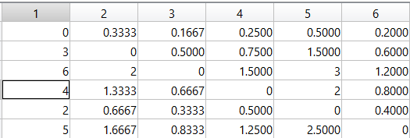

Рисунок 3 – Результат построения матрицы

Через eigenvector возвращаем вектор-столбец итерированных сил критериев (вектор-столбец собственных значений) и переходим к оценке значимости критериев.

Далее в расчет вводится понятие «итерированная сила» порядка «k» параметров в виде матрицы – столбца P(k), которая определяется по формуле:

$$P\left(k\right)=A×P\left(k-1\right),k=1,2,…,m$$

Итерированная сила объекта $X_{i}$ определяется как произведение строки матрицы A на столбец матрицы P(k)

$$P_{i}(k)=\sum_{j=1}^{m}{a_{ij}×P_{j}(k-1)}$$

В начале расчета при j = 1, берется $P_{1}\left(0\right)=1$.

$$P\left(0\right)=\left(\begin{matrix}1 \\ 1 \\ \begin{matrix}1 \\ 1 \\ \begin{matrix}1 \\ 1\end{matrix}\end{matrix}\end{matrix}\right)$$

Вычисление вектора идет итерировано (3 итерации), где проходит проверка на сходимость и нормализация.

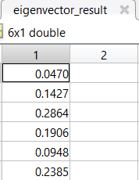  
Рисунок 4 – Вектор-столбец значений

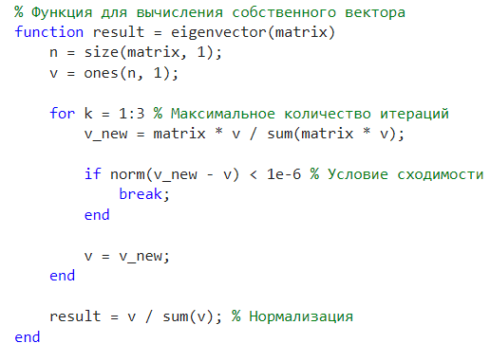

Рисунок 5 – Вычисление итерированной силы критерия

Переходим к оценке значимости критериев. Через sort выводим их от высокого ранга к низкому и ранжируем значения критерий.

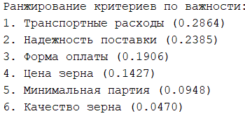  
Рисунок 6 – вывод ранжированных критериев

По полученному списку создаем график, где будет отображено ранжирование.

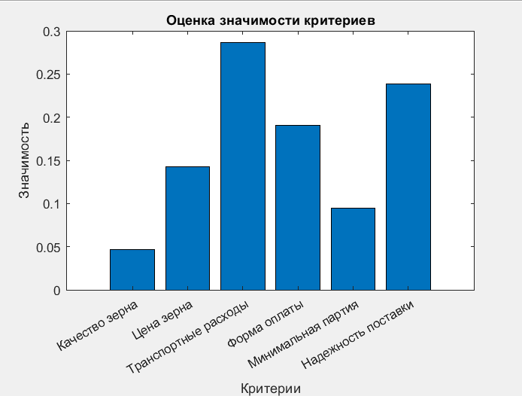

Рисунок 7 – Диаграмма оценки значимости

**Задание №2**. Используя метод ранговой корреляции, оценить важность параметров, учитываемых клиентами туристической фирмы согласно варианту. Перевести коэффициенты весомости в ранги. Оценить степень согласованности мнений экспертов.

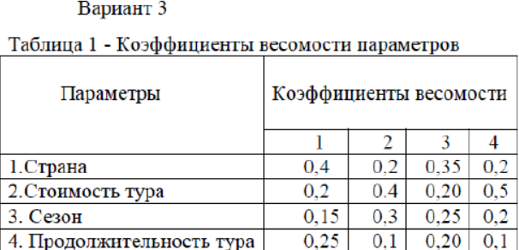

Рисунок 8 – Условия для выполнения задачи

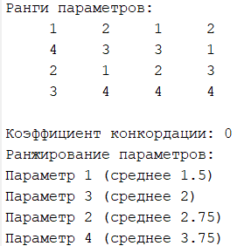

Рисунок 9 – Результат работы программы

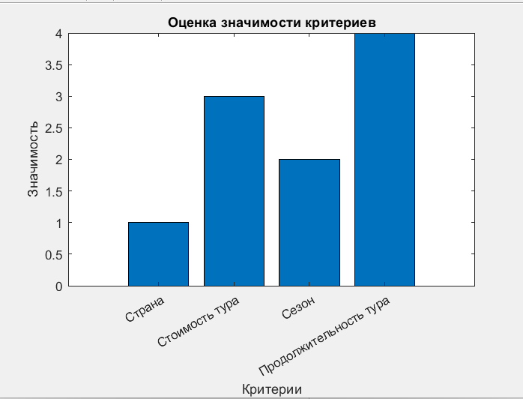

Рисунок 10 – Отображение оценки значимости критериев